Consolati
All'interno di questa tabella vengono caricati i consolati e le ambasciate italiane presenti sul territorio di uno stato estero.
Per entrare all'interno di questa tabella, bisogna seguire tale percorso:
Servizi demografici ⇒ Modulo Base ⇒ Tabelle Generali ⇒ Stati e Paesi ⇒ Consolati
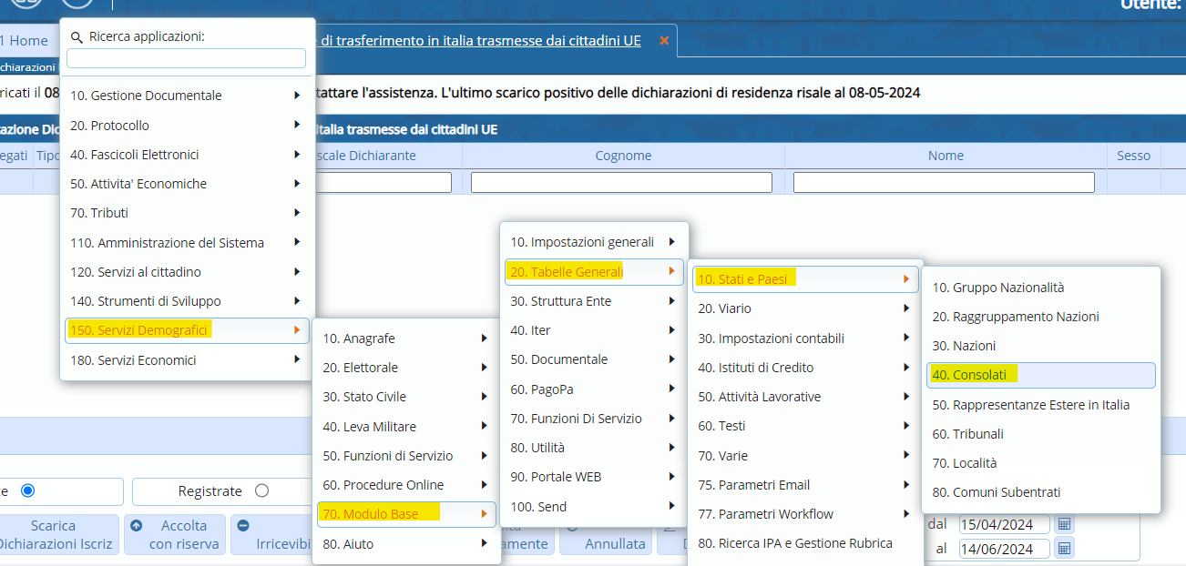
Per aggiungere un nuovo Consolato o Ambasciata, entrando all'interno della tabella sulla destra sarà presente il bottone “Nuovo”
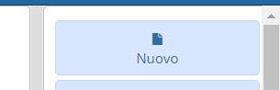
Facendo “Nuovo”, bisognerà andare a compilare i vari campi con le relative informazioni:
-ID ⇒ Corrispondente al codice ISTAT;
-Inserire la descrizione del Consolato con la relativa via;
-La sede del consolato, ovvero la località;
-Indicare il codice Nazionalità, ovvero la nazione in cui il consolato o ambasciata ha sede;
-Inoltre, indicare la “data di inizio validità” della attività del consolato, se quest'ultimo ha cessato la sua attività indicare la “data di fine validità”
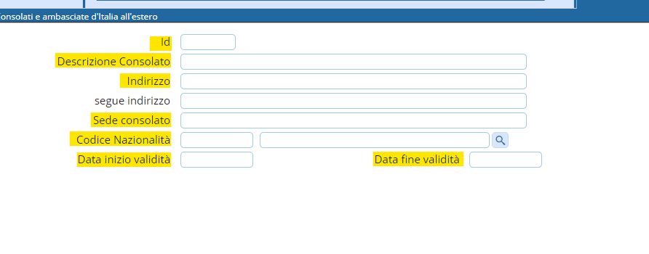
Una volta aggiunte tutte le informazioni necessarie, cliccare sulla destra il bottone “Aggiungi” visualizzazioni.

